МУНИЦИПАЛЬНОЕ ОБЩЕОБРАЗОВАТЕЛЬНОЕ УЧРЕЖДЕНИЕ «СРЕДНЯЯ ОБЩЕОБРАЗОВАТЕЛЬНАЯ ШКОЛА №8 п. КАТАСОН БУДЁННОВСКОГО РАЙОНА»

ИССЛЕДОВАТЕЛЬСКАЯ РАБОТА

Тема: «Альтернативные источники энергии»

Работу выполнил: Османов Антон

Сергеевич, ученик 8 класса МОУ СОШ №8

п. Катасон, Будённовского района

Руководитель: Кудрявцева Татьяна

Викторовна, учитель физики

2023 год п. Катасон

**Содержание:**

Введение………………………………………………………………………………....3

1. Изучение литературных источников

* 1. Как работает батарейка……………………………………………………………5
  2. История создания батарейки……………………………………………………...5
  3. Интересные факты об альтернативной энергии………………………………...6

2.Физико-географическая характеристика места исследования…………………..7

3. Практические исследования

3.1 Анкетирование учащихся…………………………………………………………9

3.2 Схема опыта………………………………………………………………………..9

4. Результаты исследования……………………………………………………….....13

5. Выводы………………………………………………………………………............16

Заключение……………………………………………………………………………..17

Список используемых источников………………………………………………......18

Приложения...……………………………………………………………………….....19

**Введение.**

Производство электроэнергии является необходимым средством для существования и развития человечества. Человек не может жить без энергии. Посмотрите вокруг себя – энергия нужна для освещения, отопления, работы различных электроприборов. Энергия нужна для работы заводов, фабрик, кораблей, самолётов и.т.д. В настоящее время основными источниками энергии являются нефть, природный газ, уголь. Но у этих источников есть минусы. Они являются исчерпаемыми ресурсами и когда-нибудь могут закончиться. А ещё при их переработке выделяется углекислый газ и другие вредные вещества, которые вредят окружающей среде. Перед учёными мира стоит проблема нахождения и разработки новых альтернативных источников энергии. Актуальность поиска альтернативных источников энергии является необходимостью не только мира, страны, но и нашего региона. **Альтернативная энергия** — совокупность перспективных способов получения энергии, которые распространены, не так широко, как традиционные, однако, представляют интерес из-за выгодности их использования при низком риске причинения вреда экологии региона. Источники тока стали неотъемлемой частью нашей жизни. Мы каждый день сталкиваемся с батарейками, аккумуляторами, топливными элементами. А что будет, если их не станет? Сможет ли человек из окружающих объектов получить так необходимую для него энергию. Известно, что потребление электрической энергии растет все больше и больше. И первоочередной задачей энергетики становятся поиски новых источников, в том числе и нетрадиционных.

Однажды на занятиях кружка я узнал, что из фруктов и овощей можно сделать батарейку, которая будет давать электрический ток. Меня это очень заинтересовало. Я решил с помощью эксперимента найти экологически чистый способ получения электрической энергии из фруктов, овощей и подручных средств. **Актуальность данной работы** заключается в поиске альтернативных возобновляемых источников энергии на примере растений.

**Цель работы:** Выяснить, действительно ли фрукты и овощи могут служить источником электрической энергии. Возможно ли из овощей, фруктов и подручных материалов изготовить электрическую батарейку?

**Задачи исследования:**

1. Исследовать электрические свойства некоторых овощей и фруктов.
2. Создать фруктовую и овощную батарейку
3. Изучить возможность практического применения полученной батарейки.

**Предмет исследования:** получение электрического тока.

**Объект исследования**: батарейка из фруктов и овощей.

**Теоретическая значимость работы** определяется тем, что в ней на основе анализа специализированной литературы и экспериментальных данных обосновывается факт получения электрического тока из фруктов и овощей.

**Практическая значимость работы** обусловлена возможностью применения полученных источников тока для питания маломощных потребителей тока.

**Методы исследования:**

* Сбор и анализ информации по данному вопросу.
* Эксперимент.
* Наблюдение.
* Фотографирование.
* Сравнение результатов исследования.

**Гипотеза:** так как фрукты и овощи состоят из различных минеральных веществ (электролитов), то они могут стать природными источниками тока.

**1. Изучение литературных источников.**

**1.1 Как работает батарейка**

Для начала разберёмся, что такое электрический ток. Электрический ток — это движение электрически заряженных частиц. Я решил узнать, как устроена обычная батарейка. Руководитель кружка, учитель физики Татьяна Викторовна мне рассказала, что любая батарейка - это ничто иное, как две металлические пластины, помещённые в специальное химическое вещество – электролит. Одна пластина подключена к выводу « + », а другая к выводу « - ». В электролите протекает реакция, в ходе которой выделяется энергия в виде электрического тока. При этом расходуются исходные вещества. Чем меньше их остается – тем тяжелее батарейке поддерживать нужное напряжение между пластинами. Батарейка «садится». Такое слово используют, чтобы показать, что батарейка расходует свою энергию. Так человек, когда начинает уставать, стремится куда-нибудь присесть. Когда батарейка истратит всю энергию, то перестанет работать, больше не сможет делать электрический ток. Некоторые батарейки предназначены для одноразового использования, другие можно перезаряжать. Батарейки бывают разнообразной формы и размеров. Некоторые – маленькие, как таблетка. Некоторые – величиной с холодильник. Но все они работают по одному принципу. В них создаётся электрический заряд в результате реакции между двумя химическими веществами, в ходе которой электроны передаются от одного из них другому. В качестве электродов цинк (оцинкованная пластинка) и медь (медная проволочка), а электролит – раствор солей и кислот. Два металла погружённые в раствор вступают в химическую реакцию, и вырабатывается электрический ток.

**1.2 История создания батарейки.**

У обычной, «одноразовой» батарейки есть и другое название – **«гальванический элемент»**. Оно дано в честь итальянского учёного Луиджи Гальвани из Болоньи. Ещё в 1791 году он совершенно случайно изобрёл первый источник электрического тока. Явление возникновения и протекания тока было обнаружено при присоединении полосок из двух разных металлов к мышце лягушачьей лапки. Гальвани подумал, что это электричество есть в теле самой лягушки. И назвал это явление «животным электричеством». Опыты Гальвани, но с большей точностью повторил другой итальянский учёный – Алессандро Вольта. 200 лет назад он  сформулировал главную идею изобретения: появление электричества объясняется взаимодействием двух различных металлов, между которыми образуется с помощью проводника (которым и оказывалось в опытах Гальвани тело лягушки) химическая реакция. После множества опытов с разными металлами Вольта сконструировал столб из пластинок цинка, меди и войлока, смоченного - раствором серной кислоты. Цинк, медь и войлок он накладывал друг на друга в таком порядке: внизу находилась медная пластинка, на ней войлок, затем цинк, опять медь, войлок, цинк, медь, войлок и т. д. И в итоге столб оказывался заряженным на нижнем.

Зеленый генератор, строительство которого обошлось в 3 миллиона австралийских долларов, является плодом совместного предприятия, созданного правительственной компанией Ergon Energy и расположенной в Гимпи компанией Suncoast Gold Macadamias, третьего по величине в мире производителя конце положительным, а на верхнем — отрицательным электричеством.  Нам даже известен «день рождения батарейки» - 20 марта 1800 года. Современные батарейки устроены, конечно, немного иначе – в них уже нет ни металлических дисков, ни войлочных пластинок, пропитанных раствором кислоты. Но принцип тот же – батарейка содержит в себе химические вещества - реагенты, в состав которых входят два разных металла. В батарейке есть два электрода – положительный (анод) и отрицательный (катод). Между ними – жидкость-электролит: раствор, который хорошо проводит электрический ток и участвует в химической реакции. Когда металлы начинают взаимодействовать через этот раствор, возникает движение заряженных частиц из анода (+) к катоду (-) – и вырабатывается электрическая энергия.

**1.3 Интересные факты об альтернативной энергии**

Пока ученые во всем мире спорят о плюсах и минусах альтернативных источников энергии, их индийские коллеги пополнили список энергетических альтернатив. Они изобрели батарейки, в состав которых входят фрукты и овощи. Внутри батарейки содержится паста из переработанных бананов, апельсиновых корок и других овощей и фруктов, в которой размещены электроды из цинка и меди. От четырех таких батареек могут работать настенные часы, электронная игра или карманный калькулятор. Новинка рассчитана в основном на жителей сельских районов, которые могут сами заготавливать фруктово-овощные ингредиенты для подзарядки биобатареек.

**Ореховый ток.**

Первая в мире силовая установка, топливом для которой служит скорлупа орехов, была официально открыта 18 сентября в Гимпи, к северу от Брисбена, на юго-восточном побережье Австралии. В первый год она должна обеспечить электричеством порядка 1200 домов провинции Квинслендорехов. Каждый час эта электростанция будет перерабатывать до 1.680 килограммов ореховой скорлупы, производя при этом 1,5 мегаватта электричества. В течение ближайших двух лет планируется удвоит производительность предприятия, используя при этом до 10.000 тонн ореховых отходов, этого количества скорлупы достаточно, чтобы заполнить пять Олимпийских плавательных бассейнов (И. Гуринович, 2018).

Компания Sоnу на научном конгрессе в США представила батарейку, работающую на фруктовом соке. Если «заправить» такую батарейку 8 мл сока, то она сможет проработать в течение одного часа. Применяться новинка может в плеерах, мобильных телефонах. А группа ученых из Великобритании создала компьютер, источником питания для которого является картошка. За основу был взят старый компьютер с маломощным процессором Iпtе1 386. В него вместо жесткого диска поставили карту памяти на 2 мегабайта. Питается это устройство 12 картофелинами, которые меняются каждые 12 дней.

1. **Физико-географическая характеристика места исследования.**

### Посёлок Катасон расположен в восточной зоне Будённовского района. Буденновской район расположен в средней части восточной половины Ставропольского края и занимает территорию более 3203,32 кв. км. в спорном буфере между Европой и Азией. Горы Кавказа не видимы. В исключительных случаях при особых погодных условиях над горизонтом в виде миража проявляются очертания высшей точки Кавказа - горы Эльбруса.

### Рельеф района представляет собой в основном низменную равнину, изрезанную балками и речными долинами (Гниловской. 1968). Территория Будённовского района расположена в переходной зоне от степей к полупустыне и постепенно понижается с юга на север от 130 метров у железнодорожной станции Маслов Кут до 10 метров в долине Восточного Маныча. (Сабельникова-Бегашвили, Юрова, Макарова, 2012).Для данной территории характерно жаркое лето и мягкая зима. Климат засушливый, умеренно-континентальный. Лето длится с мая по сентябрь, зима - со второй декады декабря до конца февраля - начала марта.

Среднегодовая температура воздуха - 10,8 °C

Относительная влажность воздуха - 72,0 %

Средняя скорость ветра - 2,4 м/с.

В районе не редки атмосферная засуха и ветры-суховеи. Количество осадков за год составляет 350-400 мм и менее. В районе преобладают восточные и западные ветры, наибольшая сила которых наблюдается в марте-апреле. Нередки пыльные бури. В среднем бывает 25 дней в году, когда скорость ветра превышает 15 метров в секунду (Самсонов, 1959). Своеобразие рельефа и слагающих его пород, особенности климата района определили виды и свойства образовавшихся почв. Степная растительность, отмирающая по сезонам, и отложения горных пород (глины, суглинки) стали основными почвообразующими факторами. В условиях засушливого климата они сформировались в виде так называемых каштановых почв. Сельское хозяйство района в растениеводческой отрасли специализируется на выращивании зерновых культур, подсолнечника, винограда, фруктов, овощей и картофеля (Гаазов, 2006). За время проведенных исследований метеорологические условия отличались острым недостатком влаги и высокими температурами, характерными для нашего региона. В отдельные дни температура воздуха повышалась до +40º С, влажность воздуха падала до 20% и ниже. (Шальнев, Годзевич, 2009).

**3. Практические исследования**

**3.1 Анкетирование учащихся.**

В Интернете я увидел фотографию, на которой запечатлено  устройство, которое можно собрать своими руками. Это электронные часы, использующие вместо батарейки фрукты.

Я провел опрос среди учащихся моего класса и участников кружка, с целью выяснения, знают ли ребята, как устроена батарейка и можно ли сделать батарейку своими руками при помощи фруктов и овощей:

1. Знаете ли вы, что такое батарейка?
2. Что содержится в батарейке?
3. Знаете ли вы, что такое электричество?
4. Загорится ли лампочка без электричества?
5. Могут ли фрукты и овощи заменить батарейку?
6. Загорится ли лампочка от фруктово-овощной батарейки?

По результатам опроса я могу сделать вывод, что: некоторые ребята знают, что содержится внутри батарейки и как она работает. А про фруктовую и овощную батарейку многие ребята не слышали (Приложение 1).

Фруктовый и овощной сок по своему составу представляет собой слабую кислоту, поэтому если вставить во фрукт или овощ 2 электрода: один медный - другой цинковый, то между электродами потечёт слабый ток, достаточный для питания часов. Я решил проверить это лично, конечно с помощью учителя физики (ведь электрический ток – источник повышенной опасности!) – правда это или нет.

* 1. **Схема опыта**

Исследования проводились в кабинете физики Муниципального общеобразовательного учреждения «Средняя общеобразовательная школа №8 поселка Катасон Буденновского района» в период сентябрь - февраль 2022-2023 года.

**Эксперимент 1. Исследование электрических свойств некоторых фруктов и овощей.**

**Цель:** в ходе лабораторного эксперимента установить, можно ли считать картофель, свеклу, лук, лимон, апельсин, яблоко, грушу источником тока.

**Оборудование и материалы:** вольтметр, миллиамперметр, соединительные провода, медная и цинковая пластинки, картофель, свекла, лук, лимон, апельсин, яблоко, груша.

**Сроки:**  11 сентября 2022 г.

**Организация исследования.**

11 сентября 2022 года я взял вольтметр, миллиамперметр, медную и цинковую пластины, картофель сырой, свеклу, лук, лимон, апельсин, яблоко и грушу.

В каждый из овощей и фруктов поочерёдно вставлял на небольшом расстоянии друг от друга медную и цинковую пластину.

С помощью соединительных проводов соединял пластины с вольтметром и миллиамперметром.

**Эксперимент 2. Сравнение электрических свойств сырого и вареного картофеля.**

**Цель:** в ходе лабораторного эксперимента установить одинаковое ли напряжение и сила тока в сыром и вареном картофеле.

**Оборудование:** весы рычажные с разновесами, вольтметр, миллиамперметр, соединительные провода, медная и цинковая пластины, картофель сырой, картофель вареный.

**Сроки:** 28 сентября 2022 г.

28 сентября я взял сырой и вареный картофель, вольтметр, миллиамперметр, соединительные провода, медную и цинковую пластины, рычажные весы с разновесами, картофелины сырые и вареные.

С помощью рычажных весах определил картофелины сырую и варёную одинаковой массы.

Вставил медную и цинковую пластины в сырой и вареный картофель, с помощью соединительных проводов соединил их с вольтметром и миллиамперметром.

**Эксперимент 3. Исследование электрических свойств уксусной кислоты.**

**Цель:** в ходе лабораторного эксперимента выяснить, является уксусная кислота источником тока.

**Оборудование и материалы:** уксусная 70% кислота, два стакана, вольтметр, миллиамперметр, соединительные провода, медный и цинковый электроды, молярный скотч.

**Сроки:**  12 октября 2022 г

**Организация исследования.**

12 октября 2022 года взял 2 стакана, наполненные 70% уксусной кислотой.

В каждый стакан поместил медную и цинковую пластинки.

Соединил пластины с помощью соединительных проводов с вольтметром, а затем с миллиамперметром.

**Эксперимент 4. Измерение напряжения и силы тока фруктово-овощной батареи.**

**Цель:** в ходе лабораторного эксперимента выяснить, как зависит мощность фруктово-овощной батарейки от количества фруктов и овощей в ней.

**Оборудование и материалы:** вольтметр, миллиамперметр, соединительные провода, медные и цинковые пластины, картофель, лук, лимон, свекла, апельсин, груша, яблоко.

**Сроки:** 25 октября 2022 г.

**Организация исследования.**

25 октября 2022 года я взял перечисленные фрукты и овощи, вольтметр, миллиамперметр, соединительные провода, медные и цинковые пластины.

Последовательно соединил в цепь все фрукты и овощи.

С помощью соединительных проводов соединил батарею с вольтметром, а затем с миллиамперметром.

Практическое использование батарейки.

**Эксперимент 5. Изготовление картофельной батарейки из обычной севшей.**

**Цель:** В ходе лабораторного эксперимента выяснить, можно ли сконструировав из обычной батарейки картофельную, зажечь светодиодную лампочку.

**Оборудование и материалы:** вареный картофель, соединительные провода, две обычные севшие батарейки, светодиодная лампа.

**Сроки:** 7 ноября 2022 г.

**Организация исследования.**

7 ноября 2022 года я взял два корпуса от обычной севшей батарейки.

Заполнил их вареным картофелем.

С помощью соединительных проводов соединил их со светодиодной лампой.

**Эксперимент 6. Зависимость напряжения и силы тока от площади погруженного в овощ или фрукт проводника.**

**Цель:** В ходе лабораторного эксперимента выяснить, как зависит напряжение овощного или фруктового источника тока от площади, погружённого в них проводника.

**Оборудование и материалы**: картофель, лук, лимон, яблоко, медная и цинковая пластины, соединительные провода, вольтметр, линейка, миллиамперметр.

**Сроки:** 20 ноября 2022 г.

**Организация исследования:**

20 ноября 2022 года я взял картофель, лук, лимон, яблоко, пластины из цинка и меди.

Изменяя площадь погружения, вставлял пластины из цинка и меди в овощи и фрукты.

С помощью соединительных проводов соединял их с миллиамперметром и вольтметром.

**Эксперимент 7. Исследование зависимости силы тока и напряжения от массы плода.**

**Цель:** В ходе лабораторного эксперимента исследовать, как зависят напряжение и сила тока от массы плода.

**Оборудование и материалы:** рычажные весы с разновесами, несколько клубней картофеля, лимоны и яблоки, соединительные провода, вольтметр, миллиамперметр, пластины из цинка и меди.

**Сроки:** 27 ноября 2022 г.

**Организация исследования:**

27 ноября 2022 года я взял три лимона, три яблока, три клубня картофеля, пластины из цинка и меди, амперметр, вольтметр, соединительные провода.

1. С помощью рычажных весов с разновесами определил массу клубней картофеля, лимонов, яблок.
2. Поочерёдно в каждый из фруктов и овощей вставлял пластины из цинка и меди.
3. С помощью соединительных проводов поочерёдно соединял их с миллиамперметром и вольтметром.
4. **Результаты исследования.**

**Эксперимент 1. Исследование электрических свойств некоторых фруктов и овощей.**

Для проведения эксперимента мне потребовались: вольтметр, миллиамперметр, соединительные провода, медная и цинковая пластинки, картофель, свекла, лук, лимон, апельсин, яблоко, груша.

Вставляя на небольшом расстоянии, друг от друга пластины из цинка и меди в каждый из овощей и фруктов я получил гальванический элемент.

В самодельном гальваническом элементе цинковая пластина действует как отрицательный электрод, а медная пластина – как положительный. Электролитом (жидкость проводящая ток) является сок фруктов и овощей.

Мною были сделаны гальванические элементы из различных овощей и фруктов: лимон, яблоко, апельсин, груша, картофель, лук, свёкла. В каждом элементе был сделан замер напряжения с помощью вольтметра и силы тока с помощью миллиамперметра.

Сравнительная характеристика показателей электрического тока фруктов и овощей.

Составил рейтинг овощей и фруктов, которые способны нам дать больше всего электрического тока.

**Таблица 1. Рейтинг овощей и фруктов, которые способны нам дать больше всего электрического тока.**

|  |  |  |
| --- | --- | --- |
| **Место в рейтинге** | **Фрукты и овощи** | **Напряжение (Вольт)** |
| 1 | Картофель | 0,85 |
| 2 | Лимон | 0,80 |
| 3 | Яблоко | 0,75 |
| 4 | Апельсин | 0,70 |
| 5 | Груша | 0,70 |
| 6 | Лук | 0,60 |
| 7 | Свекла | 0,50 |

**Вывод:** В ходе лабораторного эксперимента я выяснил, что овощи и фрукты могут служить источниками тока, вольтметр и миллиамперметр работали, показывая, правда не высокие значения напряжения и силы тока каждого фрукта и овоща в отдельности.

**Эксперимент 2.** **Сравнение электрических свойств сырого и вареного картофеля.**

Для проведения эксперимента я взял сырой и вареный картофель. С помощью рычажных весов отобрал клубни примерно равные по массе. Измерив, напряжение и силу тока в сыром и вареном картофеле, получил разные результаты. Более высокой эффективностью обладают клубни вареного картофеля. Во время термической обработки происходит разрушение органических веществ, и электрическое сопротивление сока значительно понижается. Поэтому и напряжение и сила тока в вареном картофеле значительно больше.

Сравнительная характеристика электрических свойств сырого и вареного картофеля.

**Вывод:** В вареном картофеле напряжение выше, чем в сыром. Это объясняется тем, что в вареном клубне меняется структура соединений.

**Эксперимент 3. Исследование электрических свойств уксусной кислоты.**

Большинство фруктов содержит в своем составе слабые растворы кислот.Уксусная кислота одна из первых кислот, которая стала известна людям еще в древности. Обнаружено это было случайно – вследствие появления уксуса при скисании вина.  В природе она встречается в растениях или в чистом виде, или в виде эфиров. В стакан я налил 70% раствор уксусной кислоты. Закрыл его молярным скотчем. Вставил в стакан медную проволоку и гвоздь. Медная проволока послужила положительным электродом – катодом, а гвоздь – отрицательным электродом – анодом. В кислой среде на поверхности анода протекает реакция окисления, в процессе которой выделяются свободные электроны. С каждого атома цинка уходит два электрона. Медь — сильный окислитель, и она может притягивать электроны, освобожденные цинком. Если замкнуть электрическую цепь (подключить к импровизированной батарейке вольтметр), электроны потекут от анода к катоду через нее, то есть в цепи возникнет электричество.

Лабораторный эксперимент с уксусной кислотой.

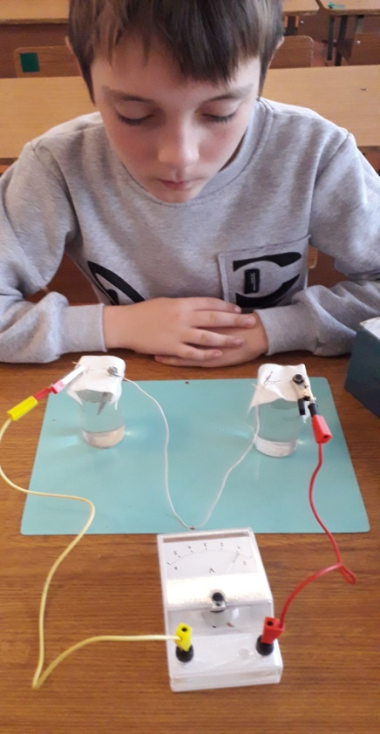 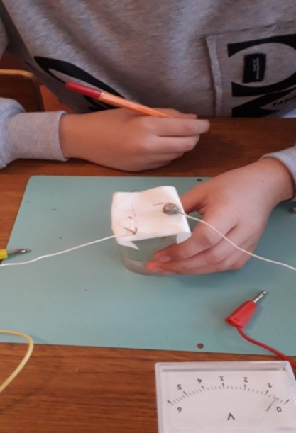

**Вывод:** Уксусная кислота может использоваться в качестве источника тока.

**Эксперимент 4. Измерение напряжения и силы тока фруктово-овощной батареи.**

В ходе первого лабораторного эксперимента я выяснил, что овощи и фрукты могут служить источниками тока, вольтметр и миллиамперметр работали, показывая, правда не высокие значения напряжения и силы тока каждого фрукта и овоща в отдельности. Этого будет недостаточно для питания даже маломощных потребителей тока. Следовательно, нам нужно повысить напряжение. Этого можно достигнуть путём последовательного соединения нескольких гальванических элементов. Я соединил последовательно клубень картофеля, яблоко, лимон, лук, свёклу. А теперь давайте посмотрим, на что способна вся эта наша фруктово-электрическая братия. Соединив полученную батарею с вольтметром, я обнаружил в цепи напряжение 3,05 В. Заменив вольтметр на светодиод, я получил долгожданный результат – он загорелся ярким светом.

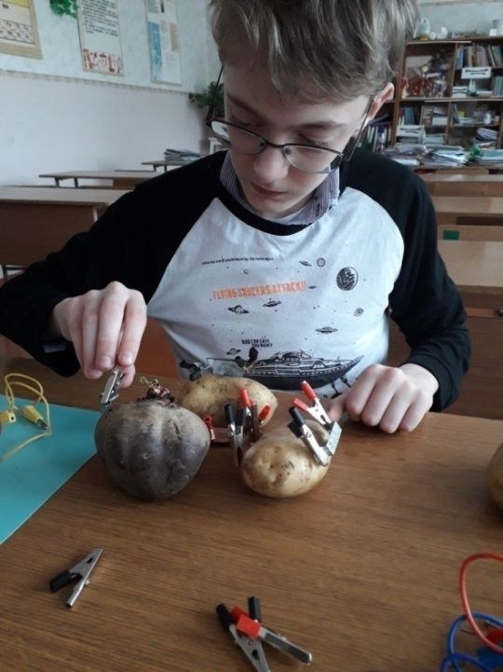 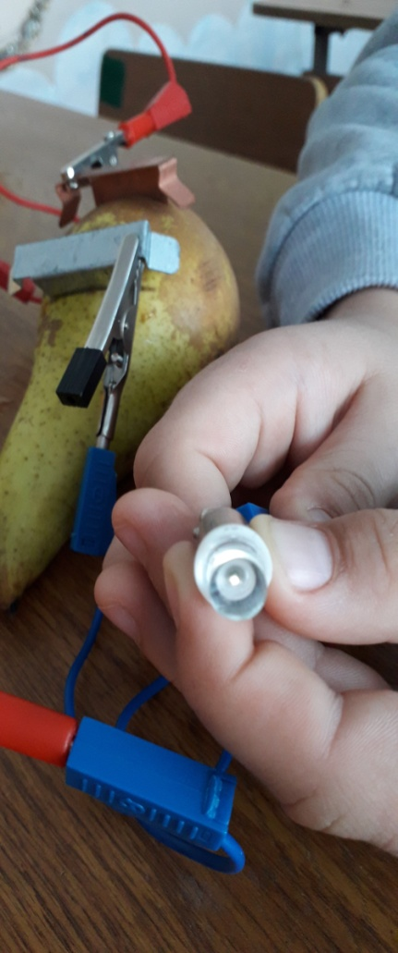

**Вывод:** Из фруктов и овощей можно сделать батарейку для питания маломощных потребителей тока.

**Эксперимент 5. Изготовление картофельной батарейки из обычной севшей.**

В ходе второго лабораторного эксперимента я выяснил, что вареный картофель выдаёт напряжение большее, чем сырой. Старые севшие батарейки не выбрасывать, им можно дать вторую жизнь. Я удалил всё содержимое обычной севшей батарейки, оставив корпус и графитовый стержень. Наполнил ее отваренной картошкой. Вставил графитовый стержень и закрыл сверху крышкой. Соединив с вольтметром и миллиамперметром я измерил напряжение и силу тока полученной батарейки. Такая батарейка выдает практически полтора вольта и около восьмидесяти миллиампер. С помощью такой батарейки загорается светодиодная лампа. Их можно использовать для освещения палатки в походе, для подзарядки мобильного телефона, для питания радиоприёмника.

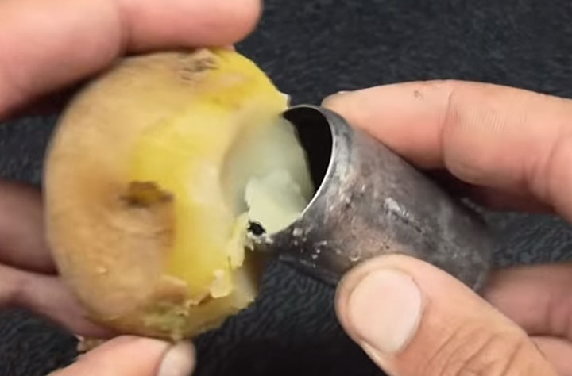

**Вывод:** Обычные севшие батарейки можно использовать как источник тока, заполнив их вареным картофелем.

**Эксперимент 6. Зависимость напряжения и силы тока от площади погруженного в овощ или фрукт проводника.**

В ходе этого лабораторного эксперимента я решил выяснить зависимость

напряжения фруктового или овощного источника тока от площади, погружённого в них проводника. В начале эксперимента в овощи и фрукты я вставлял пластины из цинка и меди на половину их длины и измерил напряжение и силу тока с помощью вольтметра и миллиамперметра. Затем я в овощи и фрукты вставил пластины полностью и снова измерил напряжение и силу тока. Получились различные результаты.

Найдём площадь первую (S1): ab=S

a=15 мм = 0,015 м, b=25 мм = 0,025 м

0,015*0,025= 0,000375 м²

S= 0,000375 м²

Найдём площадь вторую (S2): ab=S

a=30мм = 0,03 м, b=25мм = 0,025м

0,03*0,025= 0,00075 м²

S= 0,00075 м²

**Таблица 2 Зависимость напряжения от площади погружённого в овощ или фрукт проводника**

|  |  |  |  |  |
| --- | --- | --- | --- | --- |
| Образец | Площадь первая S1 (м²) | Площадь вторая S2 (м²) | Напряжение первоеU1 (B) | Напряжение второе U2(B) |
| лук | 0,000375 м² | 0,00075 м² | 0,5 | 0,6 |
| картофель | 0,000375 м² | 0,00075 м² | 0,65 | 0,8 |
| яблоко | 0,000375 м² | 0,00075 м² | 0,6 | 0,7 |
| лимон | 0,000375 м² | 0,00075 м² | 0,7 | 0,8 |

**Таблица 3. Зависимость силы тока от площади погружённого в овощ или фрукт проводника**

|  |  |  |  |  |
| --- | --- | --- | --- | --- |
| Образец | Площадь первая S1 (м²) | Площадь вторая S2 (м²) | Сила тока первая I, мА | Сила тока вторая I, мА |
| лук | 0,000375 м² | 0,00075 м² | 0,16 | 0,19 |
| картофель | 0,000375 м² | 0,00075 м² | 0,28 | 0,35 |
| яблоко | 0,000375 м² | 0,00075 м² | 0,13 | 0,16 |
| лимон | 0,000375 м² | 0,00075 м² | 0,18 | 0,21 |

**Вывод:** Чем больше площадь погружённой части проводника, тем выше напряжение и сила тока.

## Эксперимент 7. Исследование зависимости силы тока и напряжения от массы плода.

В ходе эксперимента я решил исследовать, как зависят напряжение и сила тока от массы плода. Для этого брал овощи и фрукты разной массы (массу измерял на рычажных весах) и измерял напряжение и силу тока на батарейке. Результаты эксперимента занесли в таблицу.

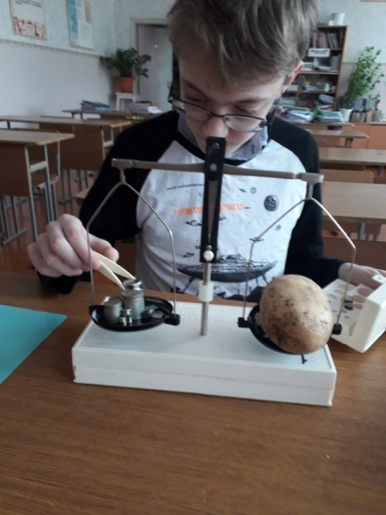

**Таблица 4. Зависимость силы тока и напряжения от массы плода**

|  |  |  |  |
| --- | --- | --- | --- |
| Исследуемый фрукт, овощ | Масса, г | Напряжение, В | Сила тока, мА |
| Картофель | 100 | 0,89 | 0,35 |
| 150 | 0,88 | 0,34 |
| 200 | 0,89 | 0,36 |
| Яблоко | 165 | 0,79 | 0,12 |
| 180 | 0,78 | 0,16 |
| 200 | 0,80 | 0,15 |
| Лимон | 90 | 0,84 | 0,19 |
| 80 | 0,85 | 0,21 |
| 120 | 0,84 | 0,18 |

**Вывод:** напряжение и сила тока в исследуемых продуктах не зависят от массы самого плода.

**5. Выводы**

1. Изучив литературные источники я выяснил, что батарейка – это удобное хранилище электричества, которое может быть использовано для обеспечения энергией переносных устройств; подключив к батарейке нагрузку, например, лампочку, от пластины «+» к пластине «-» потечёт ток; появление электричества объясняется взаимодействием двух различных металлов, между которыми образуется химическая реакция.

2. Выяснив принцип работы батареек, я пришел к выводу, что необходимым условием работы фруктовой или овощной батарейки является присутствие  ионов водорода в овощном и фруктовом соке. Все фрукты содержат фруктовые кислоты являющиеся электролитами. Если два разнородных металла погрузить в электролит, происходит перенос заряда. В самодельном гальваническом элементе цинковая пластина действует как отрицательный электрод, а медная – как положительный. Все фруктовые и овощные источники тока даёт очень слабый ток и невысокое напряжение. Из использованных фруктов и овощей лучшими источниками электрического тока являются лимон, картофель, яблоко, апельсин. Напряжение и сила тока фруктовых или овощных источников тока зависит от площади погружённого в них проводника. Чем больше площадь погружения, тем больше напряжение и сила тока фруктово-овощных источников тока. Экспериментально установлено, что величина силы тока и напряжения во фрукте или овоще не зависит от его массы.

3. Соединив последовательно несколько овощей и фруктов я получил фруктово-овощную батарейку, напряжения которой хватает, чтобы зажечь светодиодную лампу. Если последовательно соединить несколько фруктовых или овощных источников тока, то увеличим напряжение, а соединив параллельно - увеличим силу тока. Обычной севшей батарейке можно дать вторую жизнь, если её содержимое удалить и заполнить её корпус вареным картофелем. Использовать такие батарейки можно для освещения палатки.

**Заключение.**

Подводя итоги нашей работы можно с уверенностью сказать, что проведя эксперименты, мы, с одной стороны, убедились в том, что даже привычные нам предметы питания могут выступать в необычной роли. С другой стороны, мы убедились в выполнении законов физики. Фрукты и овощи могут служить источниками тока, если ввести в них медный и цинковый электроды. Экспериментально установлено, что величина тока во фрукте или овоще не зависит от его размера, а определяется наличием в нем растворов минеральных солей, видом электродов. Величины силы тока и напряжения связаны с кислотностью продукта и с разными комбинациями последовательно соединённых продуктов так называемой фруктово-овощной батарейки. Конечно, как серьезный источник питания ее рассматривать нельзя. Но как отличный наглядный материал о природе электричества, который для непосвященных может выглядеть даже немного мистически, — вполне!

С экологической стороны – это экологически чистые источники тока. С экономической стороны – для создания фруктово-овощной батарейки нужно затратить больше средств, чем для покупки обычной батарейки. В процессе хранения овощи и фрукты «усыхают», т. е. количество жидкости в них уменьшается, а содержание газов увеличивается, в результате чего электpопpоводность их тоже уменьшается. Служат они меньше, чем обычные батарейки. Такую фруктово-овощную батарейку можно применить в походе для освещения палатки, для подзарядки телефона. Работа, которой я занимался, показалась мне очень интересной. Я смог ответить на интересовавшие меня вопросы. Я учился делать наблюдения, выдвигать гипотезы, проводить эксперимент, делать выводы.

**Список используемых источников:**

1. А. П. Перышки «Физика. 9 класс» 10-е издание, «Дрофа», Москва 2004г.
2. Большая книга "Почему" / пер.с итальянского О.Живаго - М, 2012
3. В. А. Касьянов «Физика. 10 класс» 12-е издание, «Дрофа», Москва 2011 г.
4. В. П. Карцев. Приключение великих уравнений. Источник: Книга для чтения по физике. Составитель И.Г. Кириллова. М. « Просвещение», 1996
5. Журнал. «Галилео» Наука опытным путем № 3/ 2011 г. «Лимонная батарейка»
6. Моя первая энциклопедия / пер. с англ. В.А.Жукова, Ю.Н.Касаткиной, Д.С.Щигеля - М, 2010
7. Обо всём на свете/энциклопедия для детей. Москва «Махаон», 2005
8. Перельман Я.И. Научные фокусы и загадки. Издательство АСТ МОСКВА, 2009
9. Электронный конструктор "Знаток", Бахметьев А.А. - М, 2005
10. Юному эрудиту обо всём/энциклопедия для детей. Москва «Махаон», 2005

**Интернет ресурсы:**

1. Википедия – АЭС. [ссылка](http://ru.wikipedia.org/wiki/%C0%F2%EE%EC%ED%E0%FF_%FD%EB%E5%EA%F2%F0%EE%F1%F2%E0%ED%F6%E8%FF)
2. Википедия – ГЭС. [ссылка](http://ru.wikipedia.org/wiki/ГЭС)
3. Википедия – электричество. [ссылка](http://ru.wikipedia.org/wiki/Электричество)
4. Википедия – картофель. [ссылка](http://ru.wikipedia.org/wiki/%CA%E0%F0%F2%EE%F4%E5%EB%FC)
5. Электричество из картофеля с зубной пастой [ссылка](http://oko-planet.su/ekstrim/ekstrimsovet/57460-veseloe-vyzhivanie-kak-pri-pomoschi-kartofelya-i-zubnoy-pasty-dobyt-ogon.html)
6. http://yandex.ru/images/search?text=гальвани%20луиджи
7. http://class-fizika.narod.ru/8_25.htm
8. <http://батарейки.рф/current_sources.php>
9. <http://www.nado5.ru/e-book/ehlnapryazhenie-voltmetr>
10. И. Гуринович . Источник: <http://alternattiveenergy.com/78-interesnye-fakty>
11. <http://radiokrot.ru/publ/istochniki_toka/1-1-0-40>
12. <http://htweek.ru/lessons/2015/>
13. <http://ru.wikipedia.org/wiki/Электрический_ток>
14. <https://ru.wikipedia.org/wiki/Батарея_(электротехника)>

**Приложение 1.**

**Результаты анкетирования учащихся «А знаете ли Вы?»**

|  |  |  |
| --- | --- | --- |
| Вопрос | Варианты ответа | |
| да | нет |
| Знаете ли Вы, что такое батарейка? | 24 | 0 |
| Знаете ли Вы, что такое электричество? | 15 | 9 |
| Можно ли зажечь лампочку, если нет электричества? | 0 | 24 |
| Можно ли заменить батарейку овощами или фруктами? | 5 | 19 |
| Может ли от фруктов и овощей загореться лампочка? | 0 | 24 |

**Приложение 2**

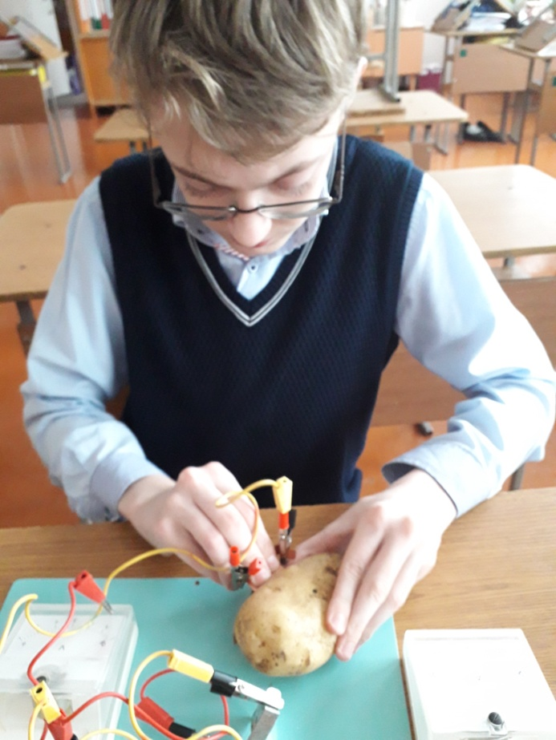 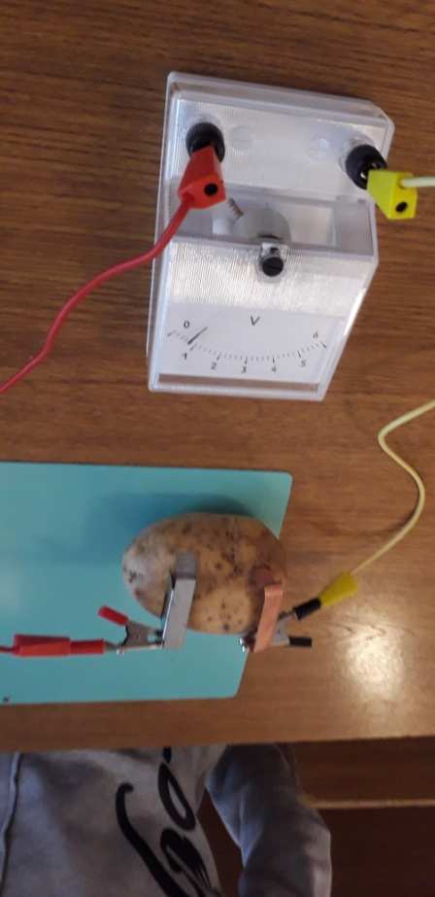

Фото 1- 2. Измерение напряжения сырого картофеля.

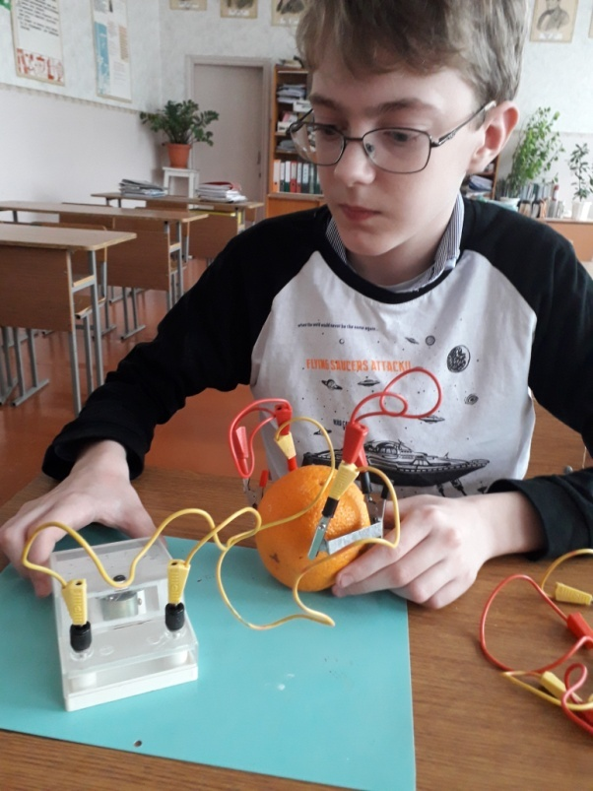 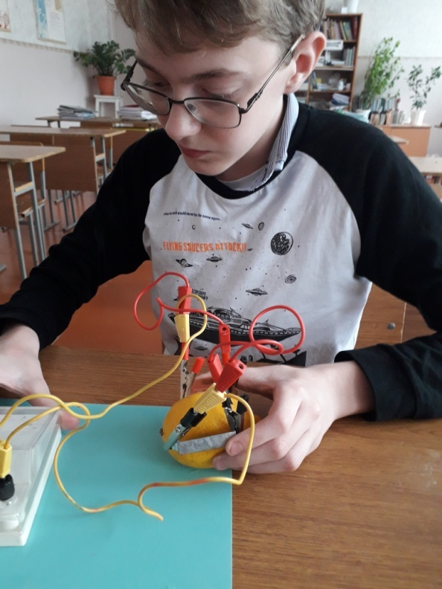

Фото 3-4. Измерение напряжения лимона, апельсина.

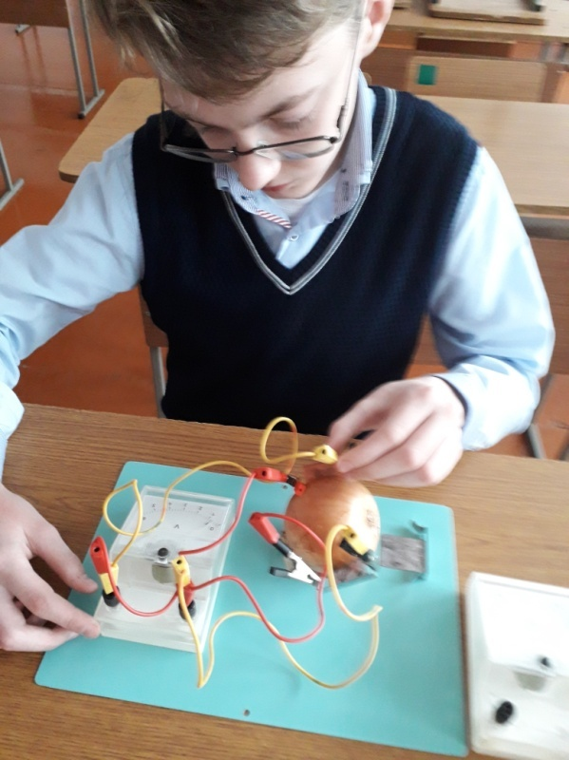 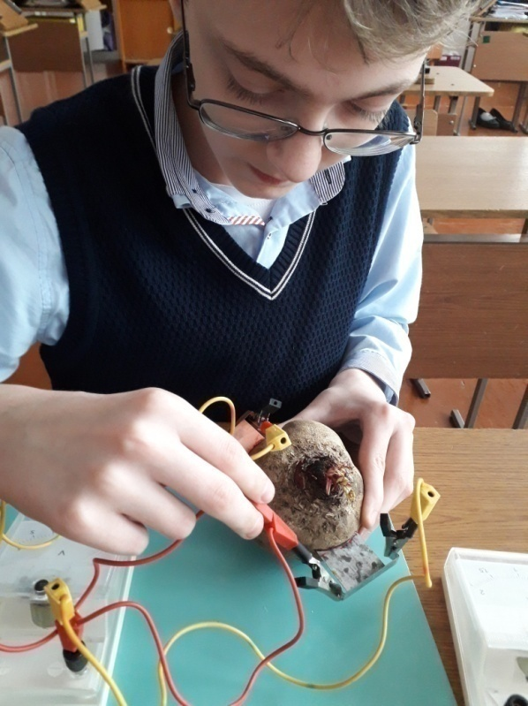 Фото 5-6. Измерение напряжения лука и свеклы.

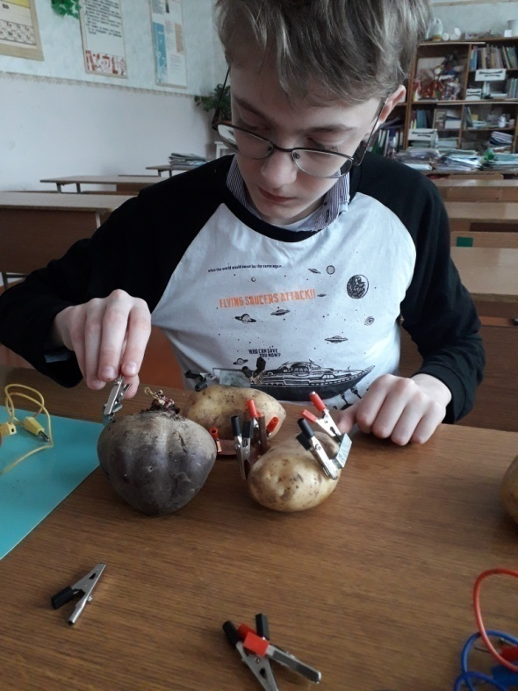 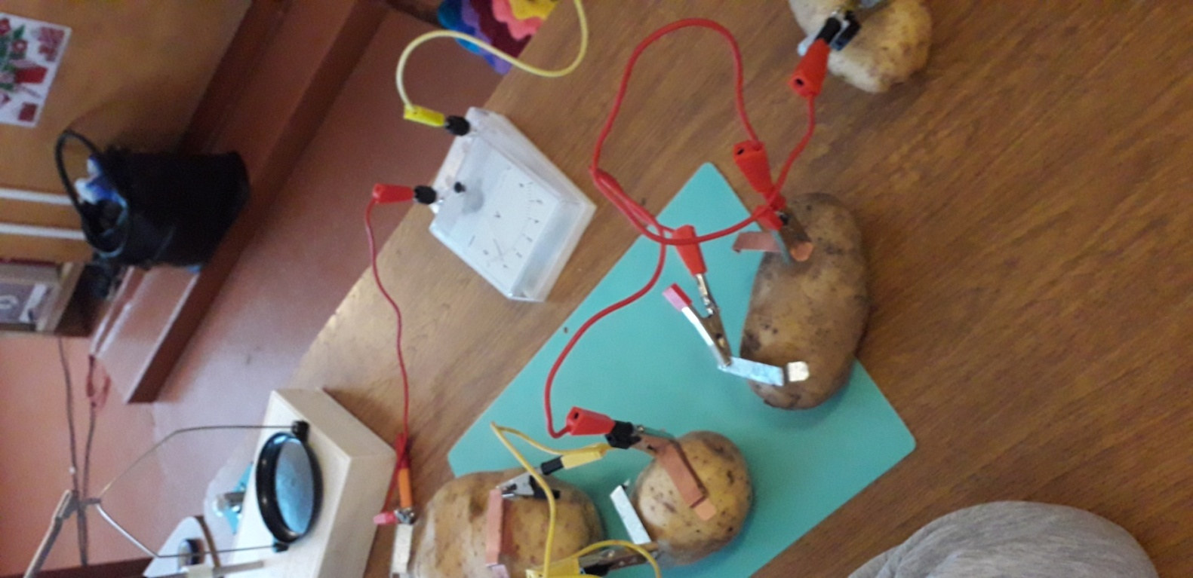

Фото 7-8. Измерение напряжения овощной батарейки.

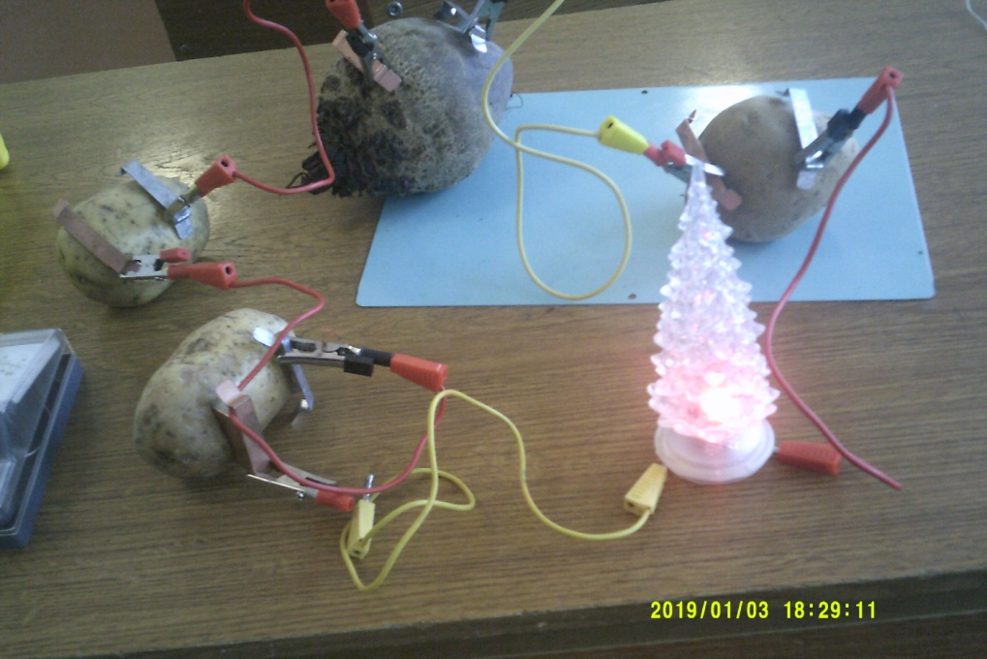

Фото 9. Питание маломощной лампы детской игрушки от овощной батарейки.